Tạo DB có tên: se1900_db
Requirements – MongoDB Query
Sinh viên sử dụng database quản lý sinh viên gồm 3 collection:
- Students
- Courses
- Enrollments
Yêu cầu truy vấn cơ bản
- Liệt kê tất cả sinh viên trong collection Students.
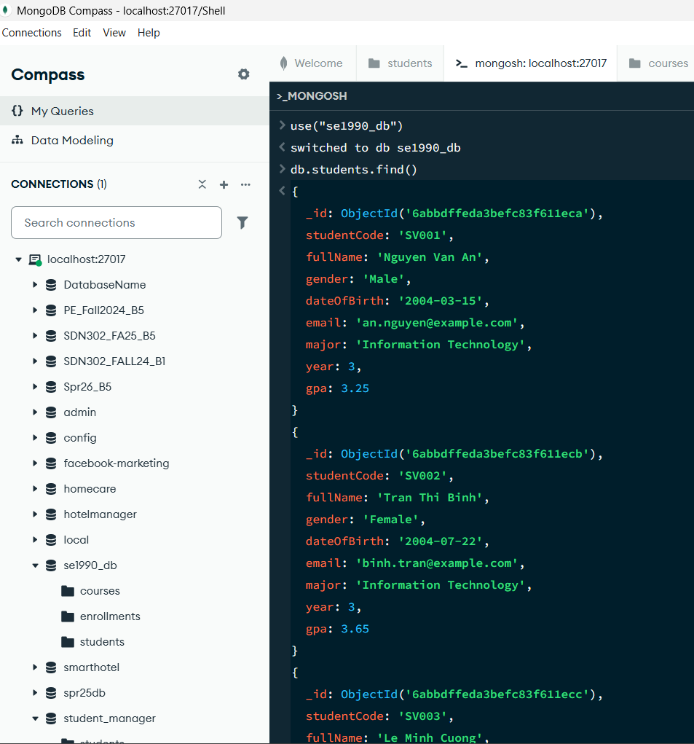
- Liệt kê sinh viên nữ.
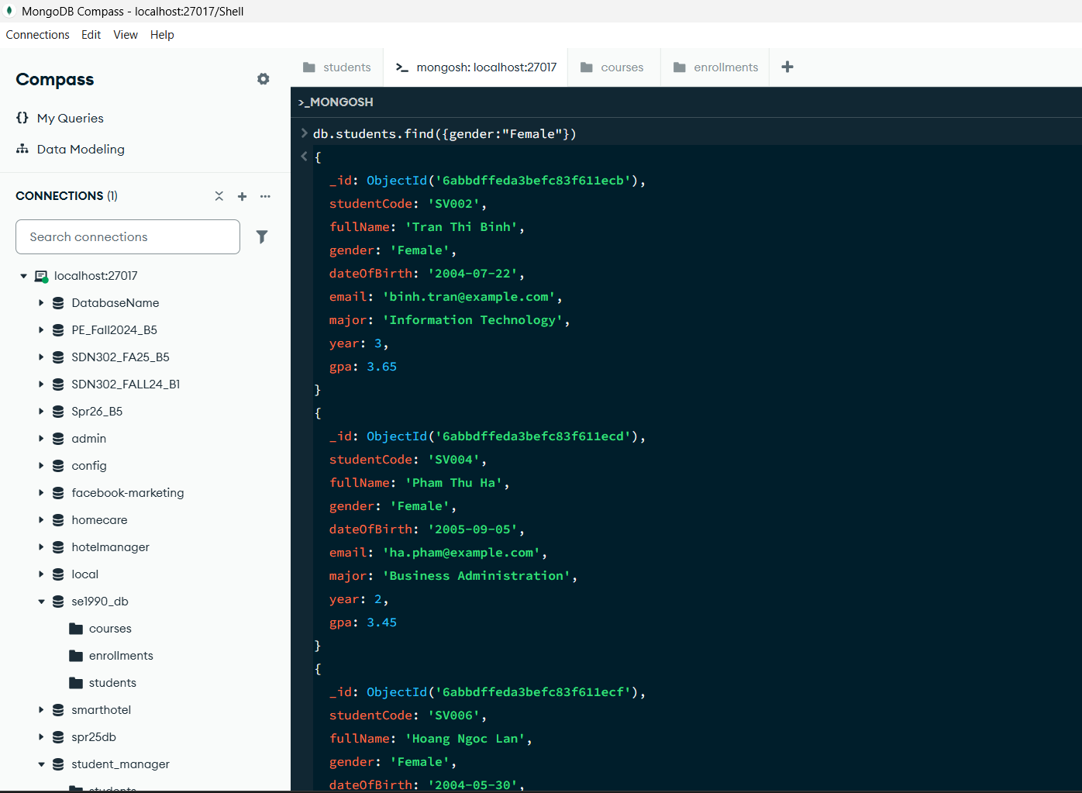
- Liệt kê sinh viên nam.
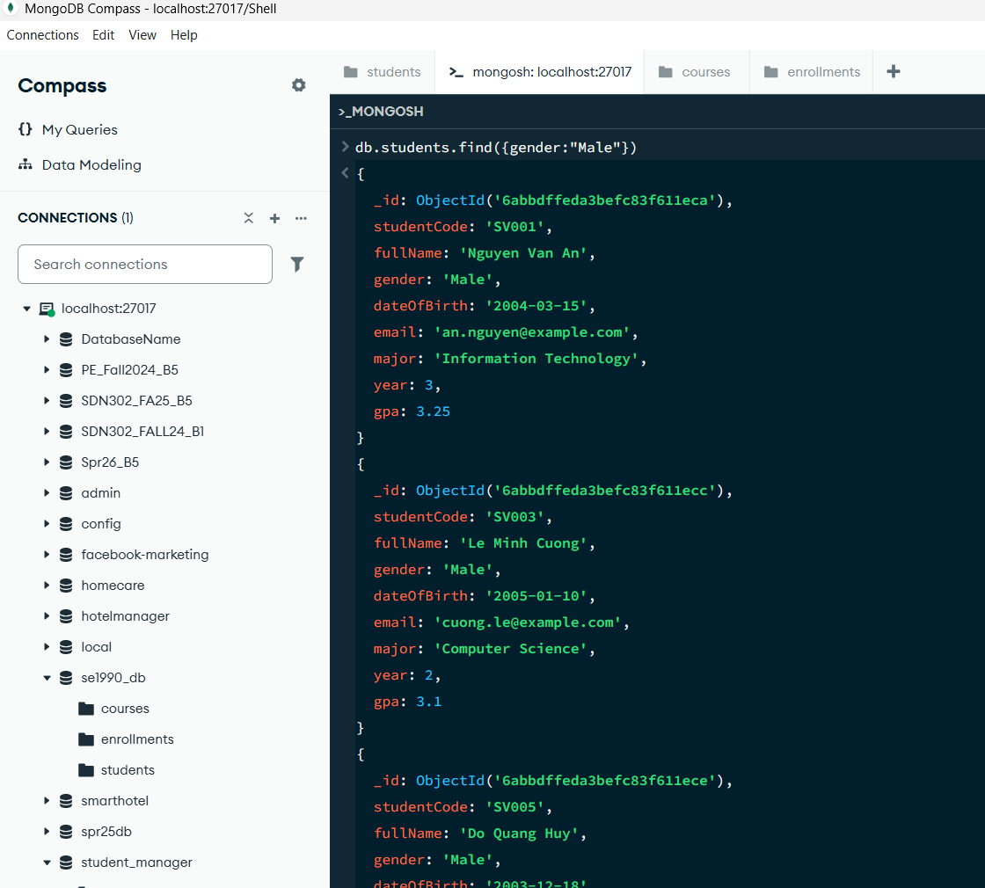
- Liệt kê sinh viên ngành Information Technology.
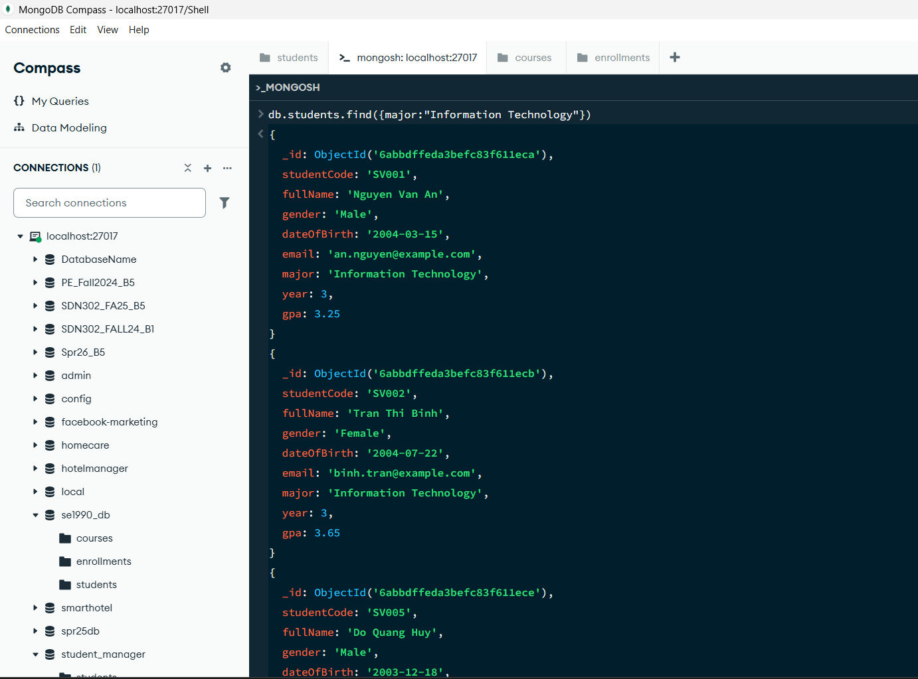
- Liệt kê sinh viên ngành Computer Science.
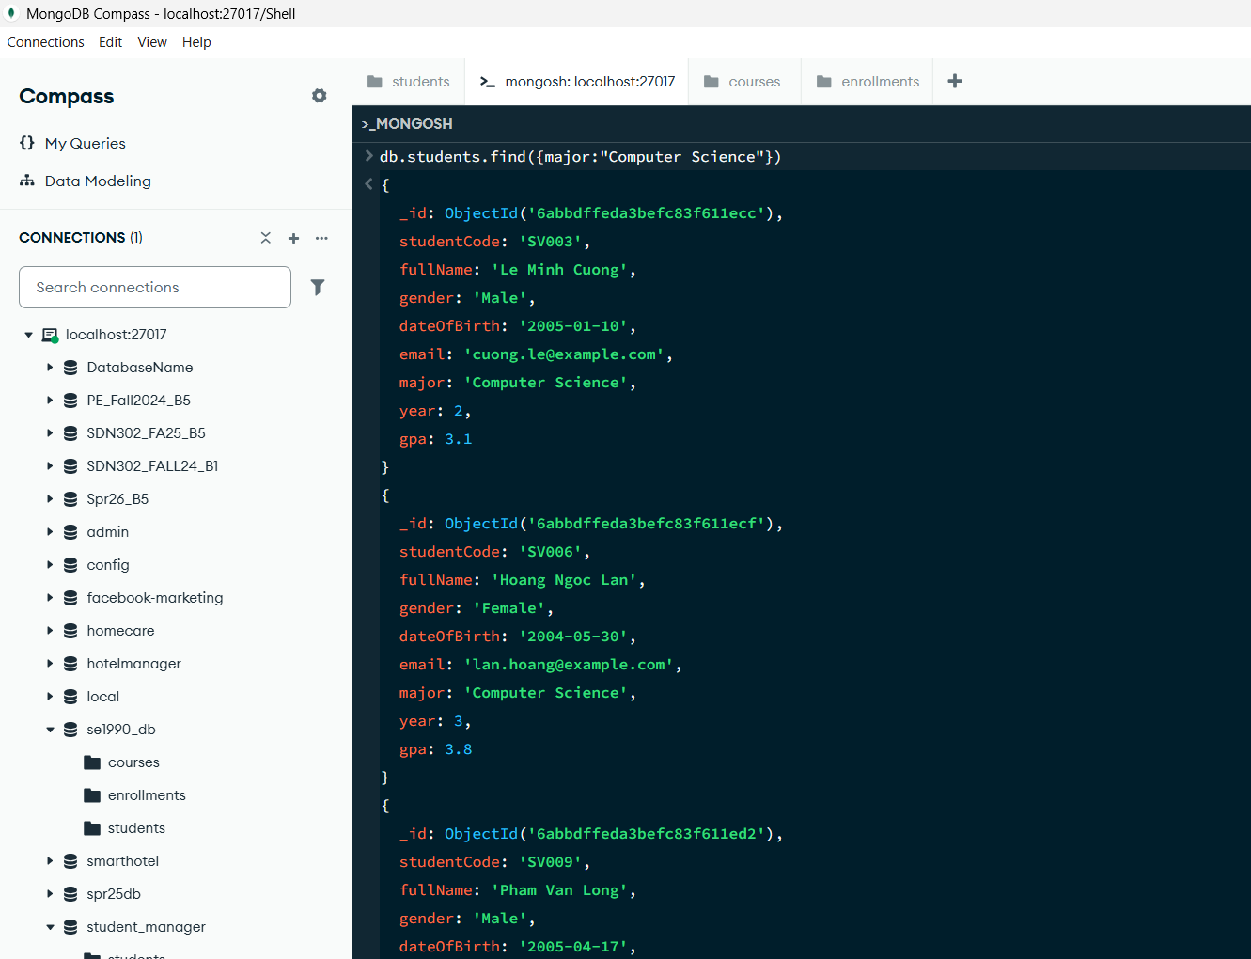
- Liệt kê sinh viên có GPA từ 3.5 trở lên.
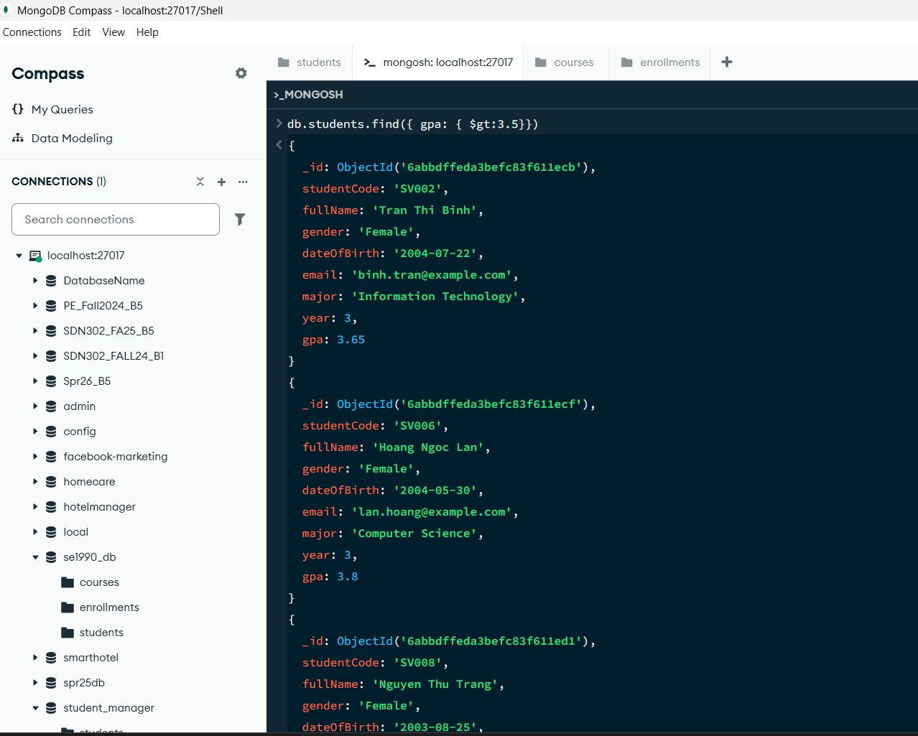
- Liệt kê sinh viên có GPA dưới 3.0.
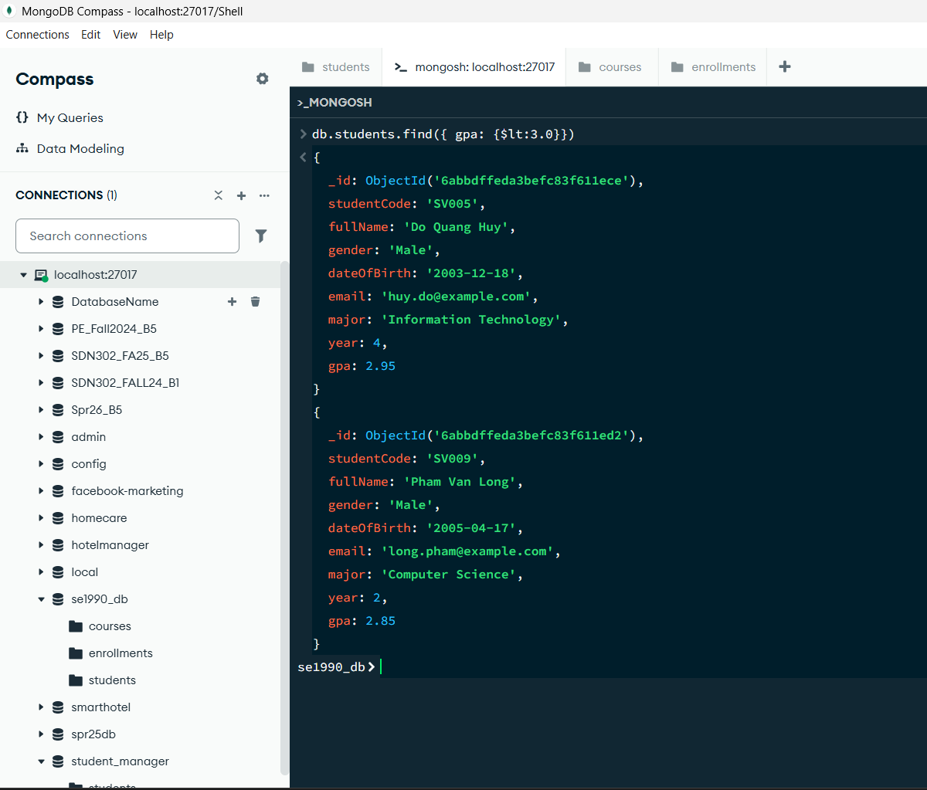
- Liệt kê sinh viên năm 4.
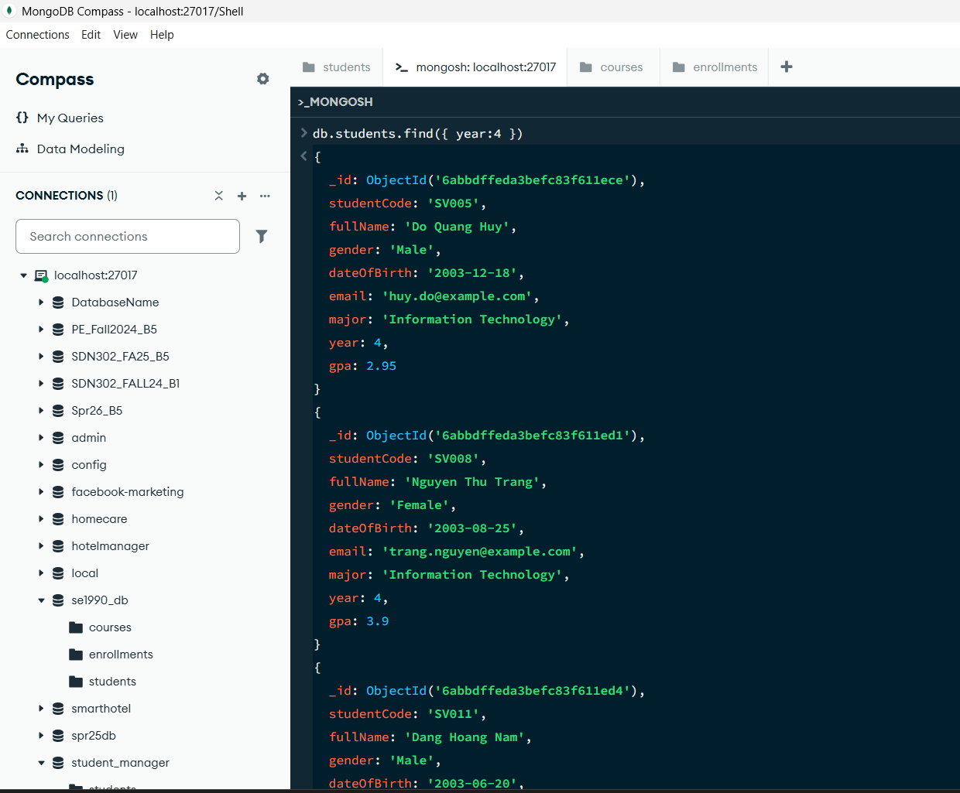
- Liệt kê sinh viên năm 2 hoặc năm 3.
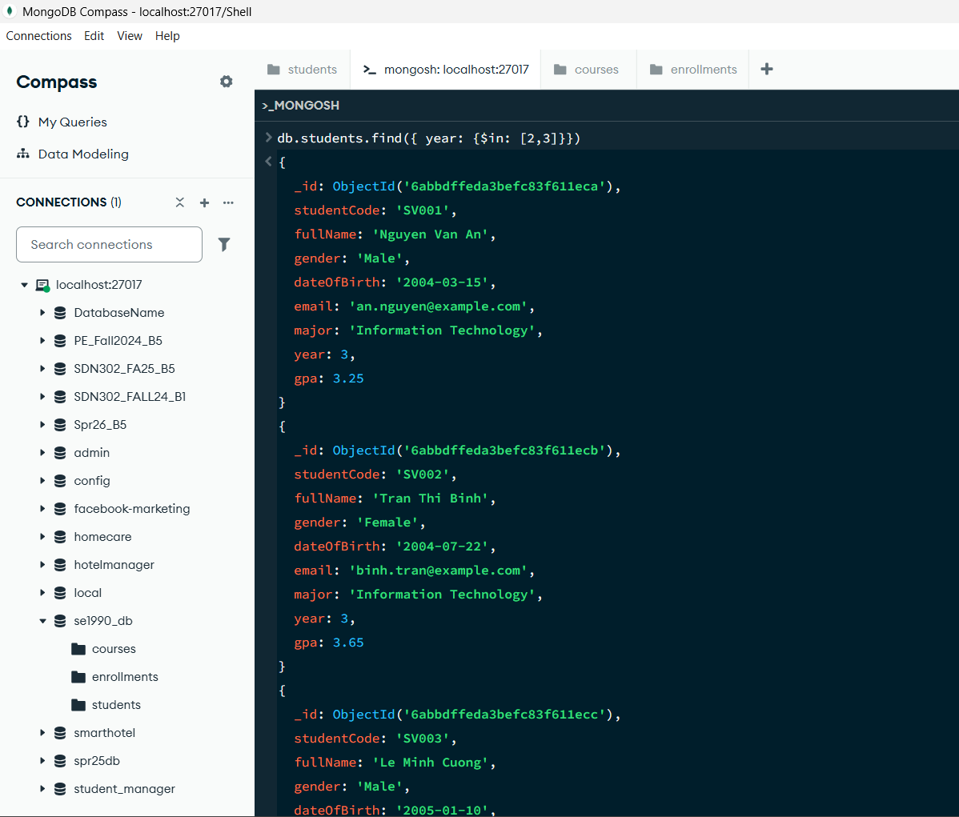
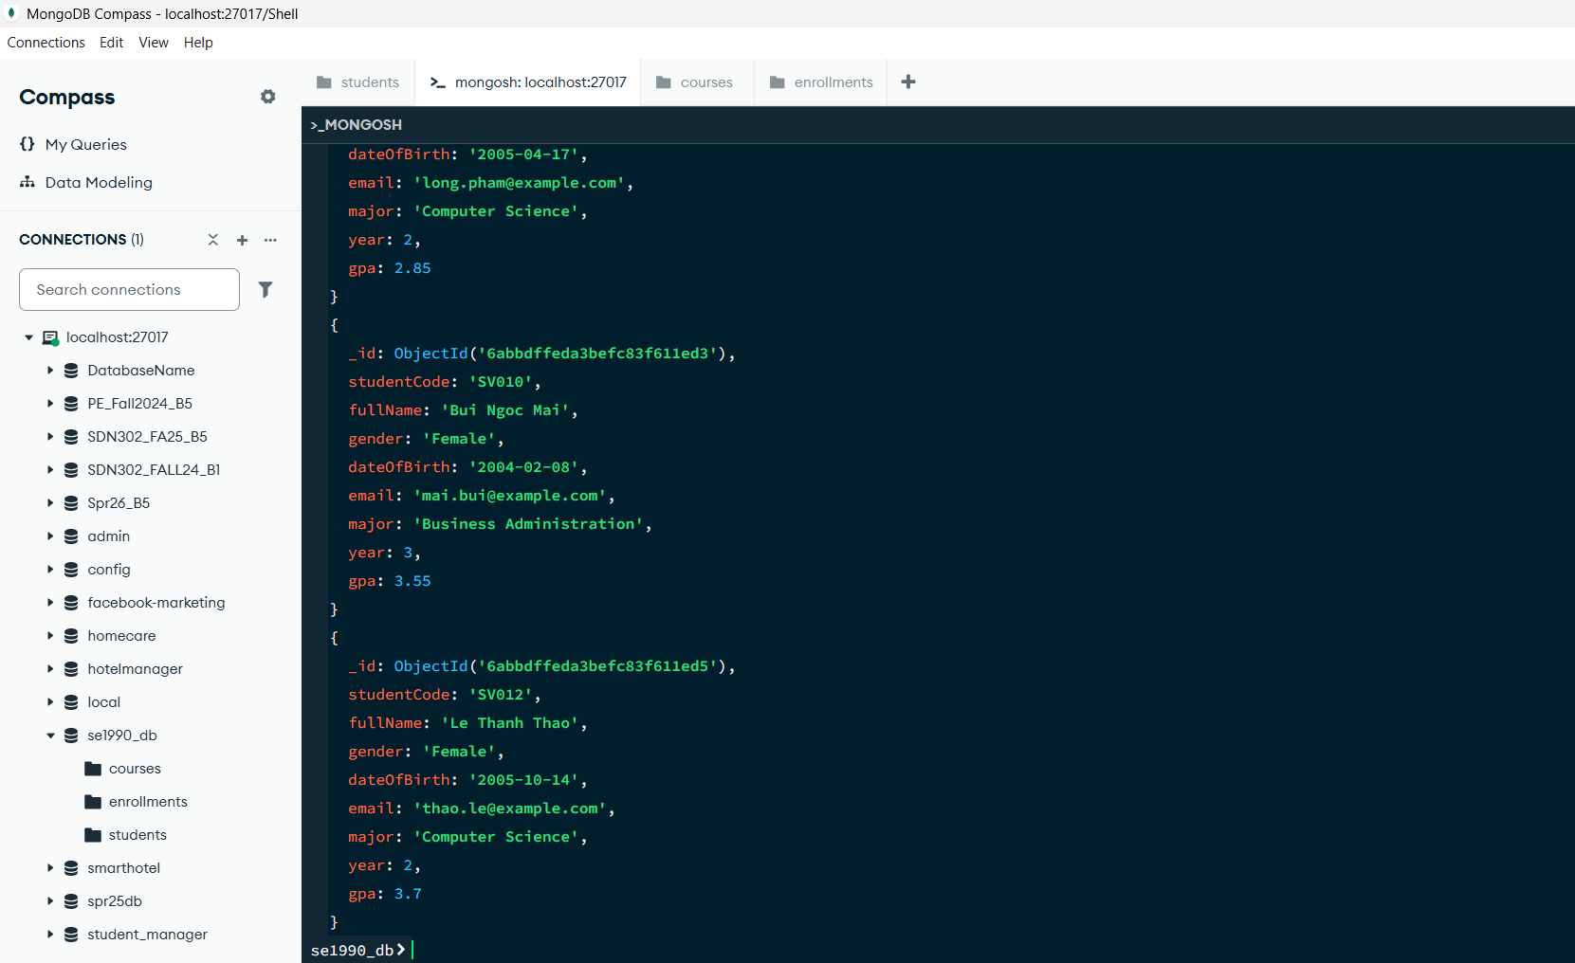
- Tìm sinh viên có mã SV006.
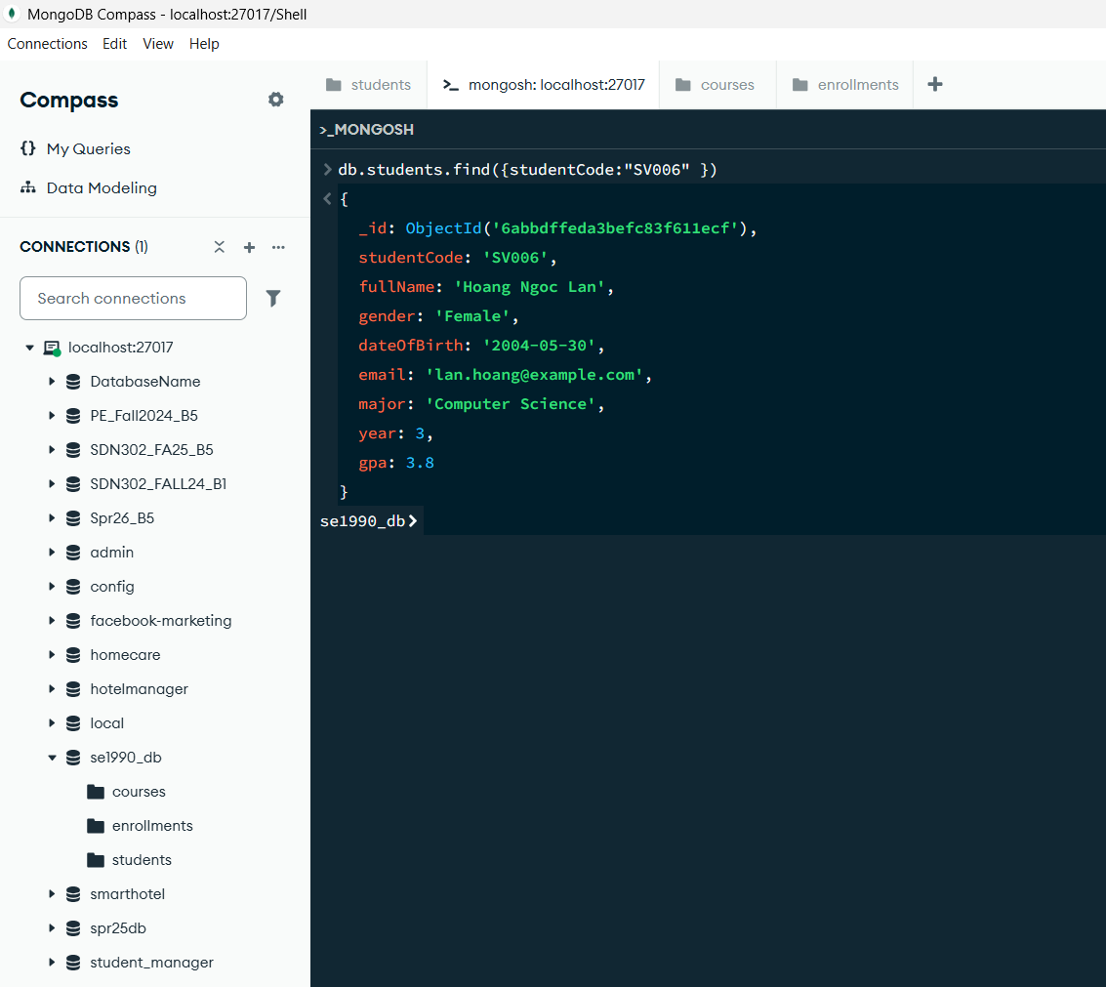
- Chỉ hiển thị họ tên, ngành học và GPA của tất cả sinh viên.
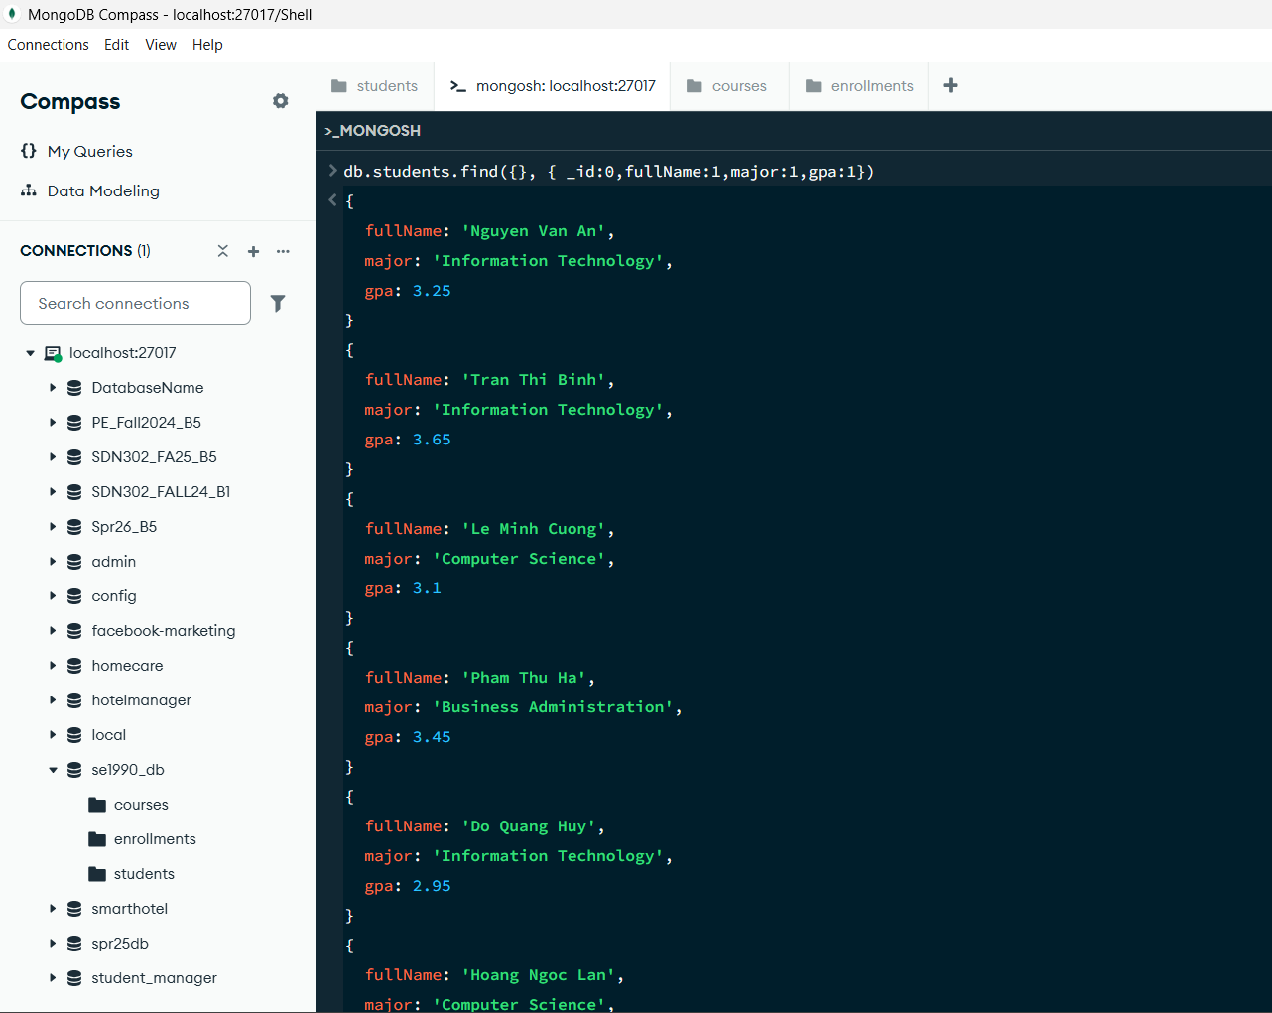
- Liệt kê sinh viên có GPA từ 3.0 đến 3.7.
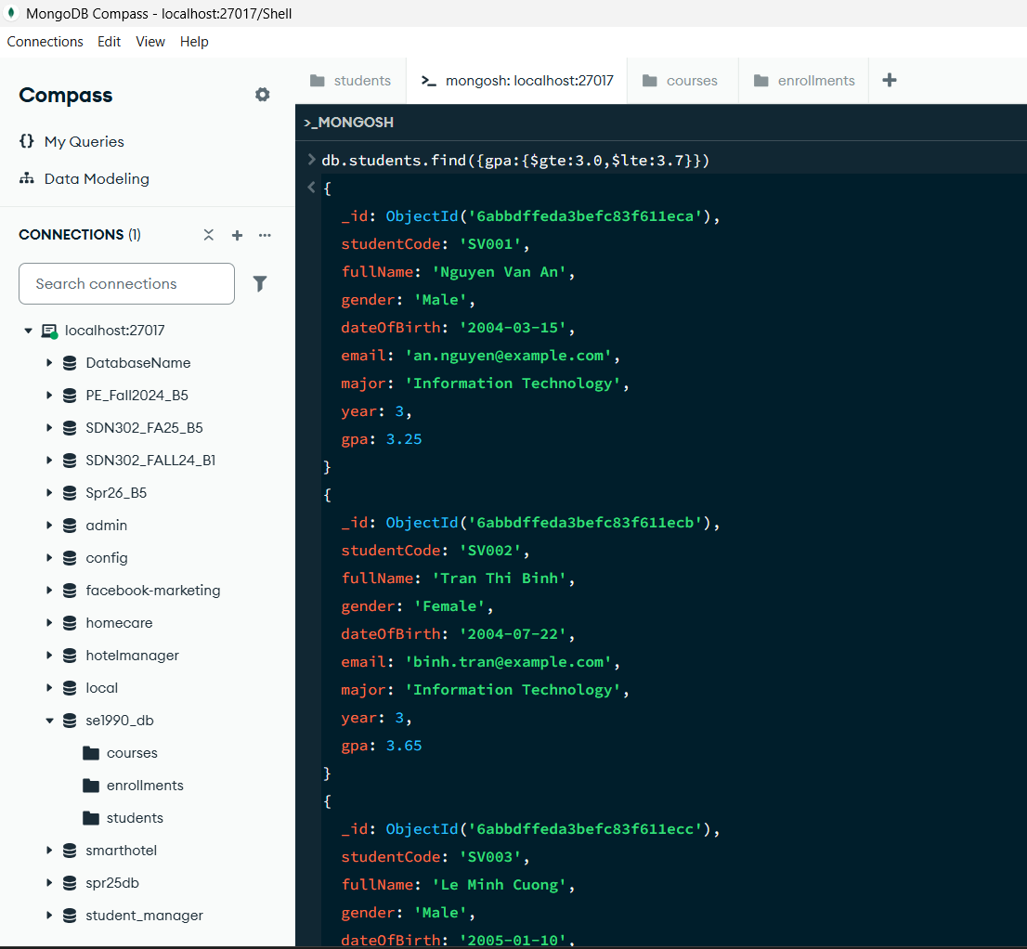
- Sắp xếp danh sách sinh viên theo GPA giảm dần.
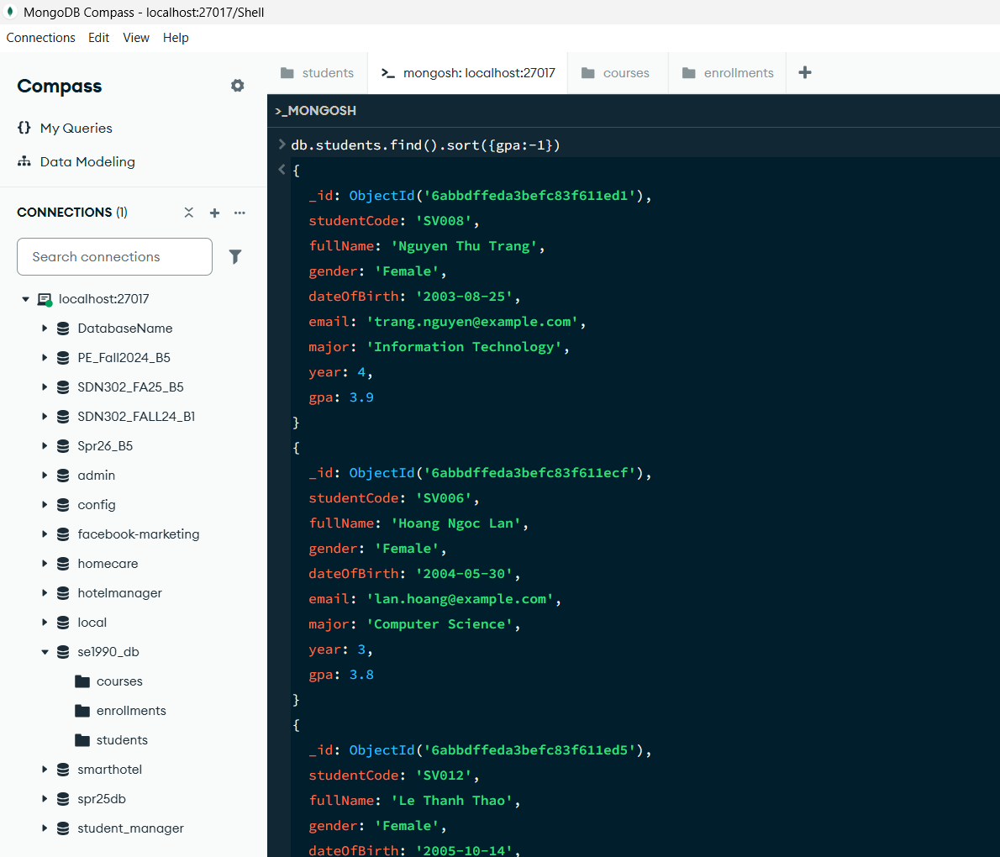
- Lấy 3 sinh viên có GPA cao nhất.
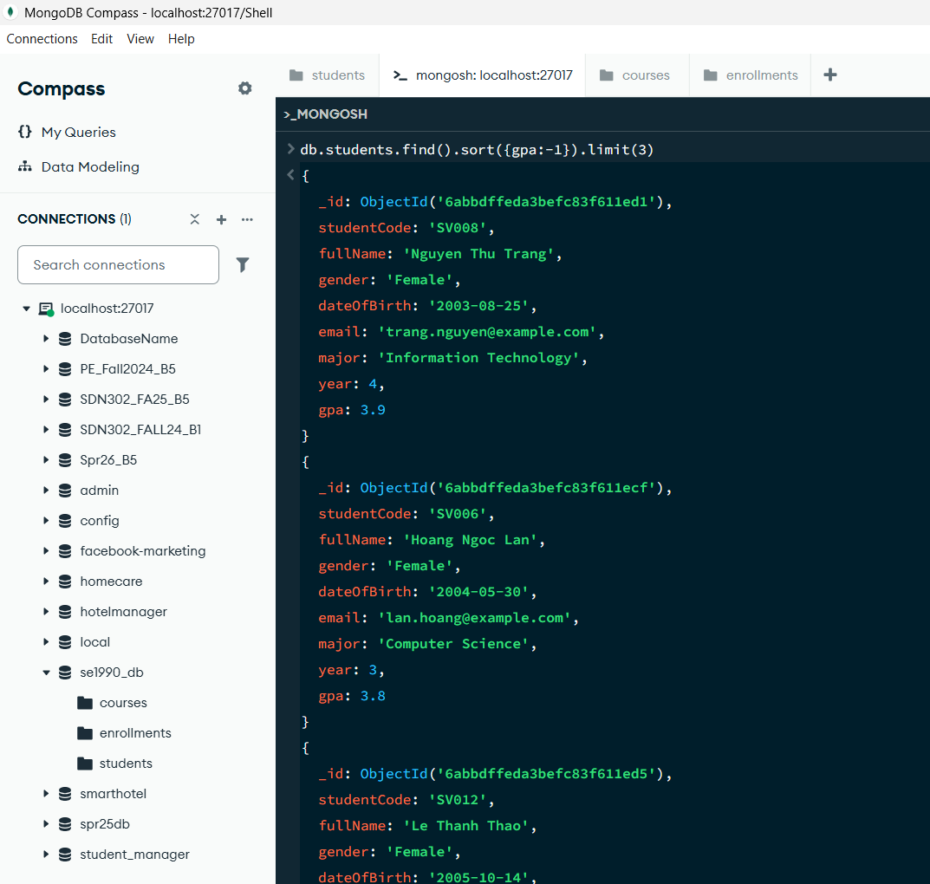
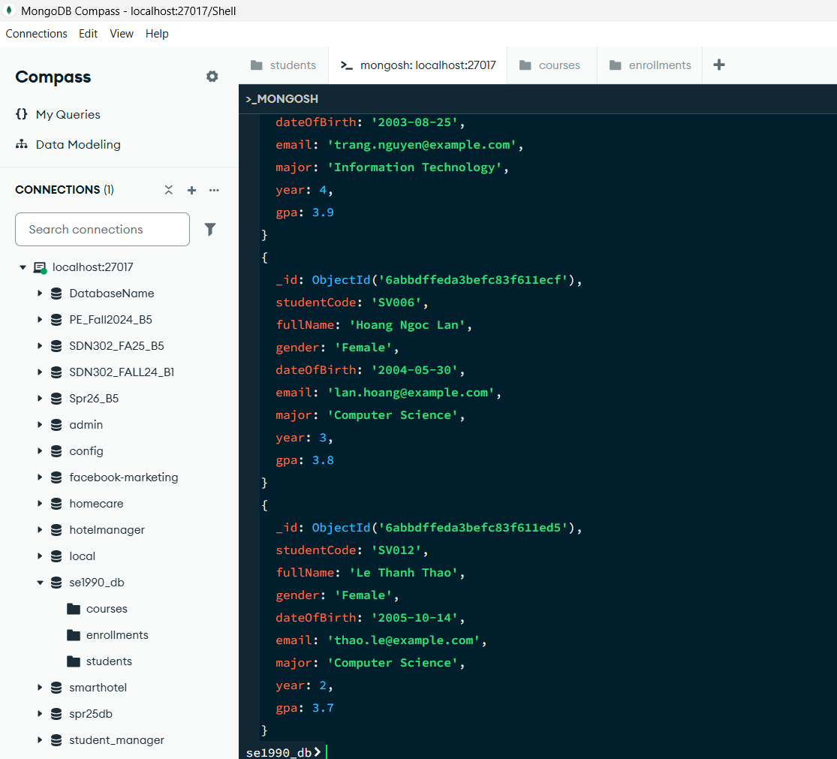
- Liệt kê tất cả các môn học trong collection Courses.
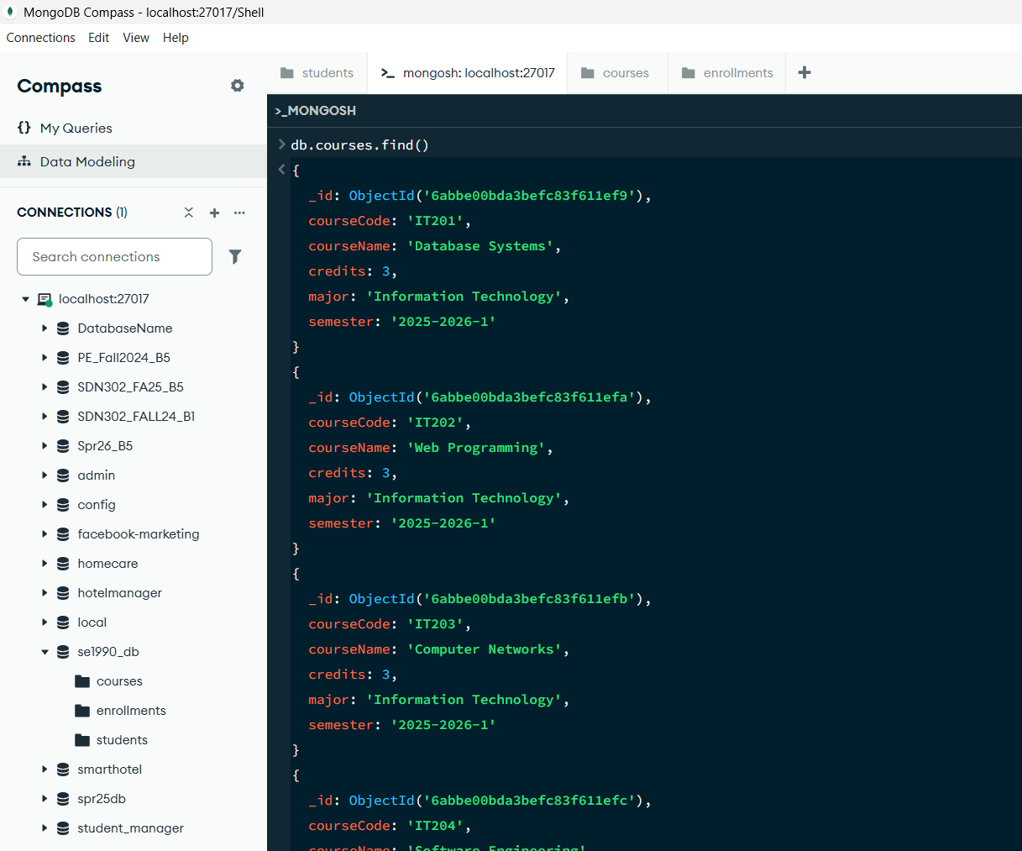
- Liệt kê các môn học có 3 tín chỉ.
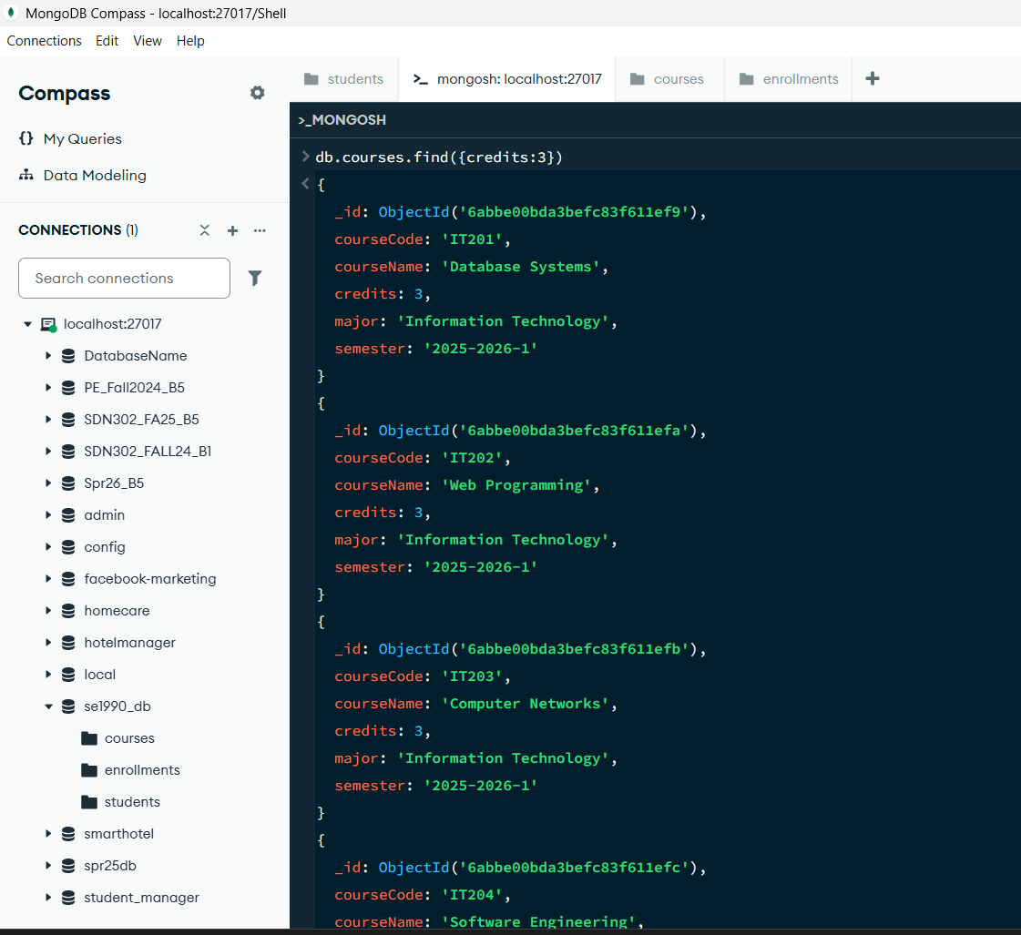
- Liệt kê tất cả các lượt đăng ký môn học trong Enrollments.
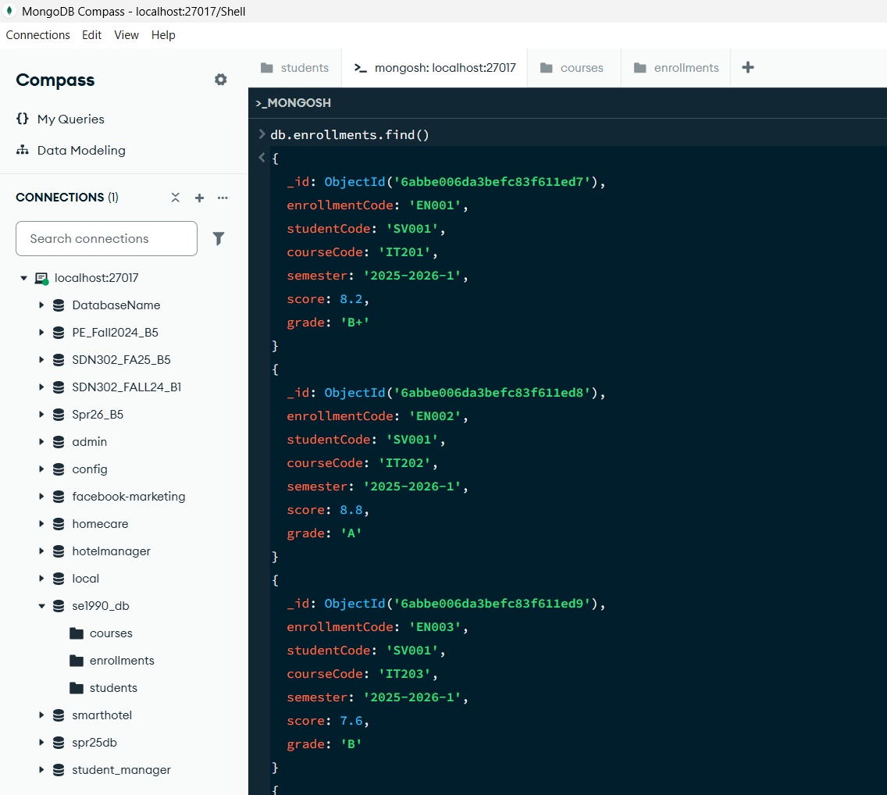
- Liệt kê các lượt đăng ký có điểm từ 8.0 trở lên.
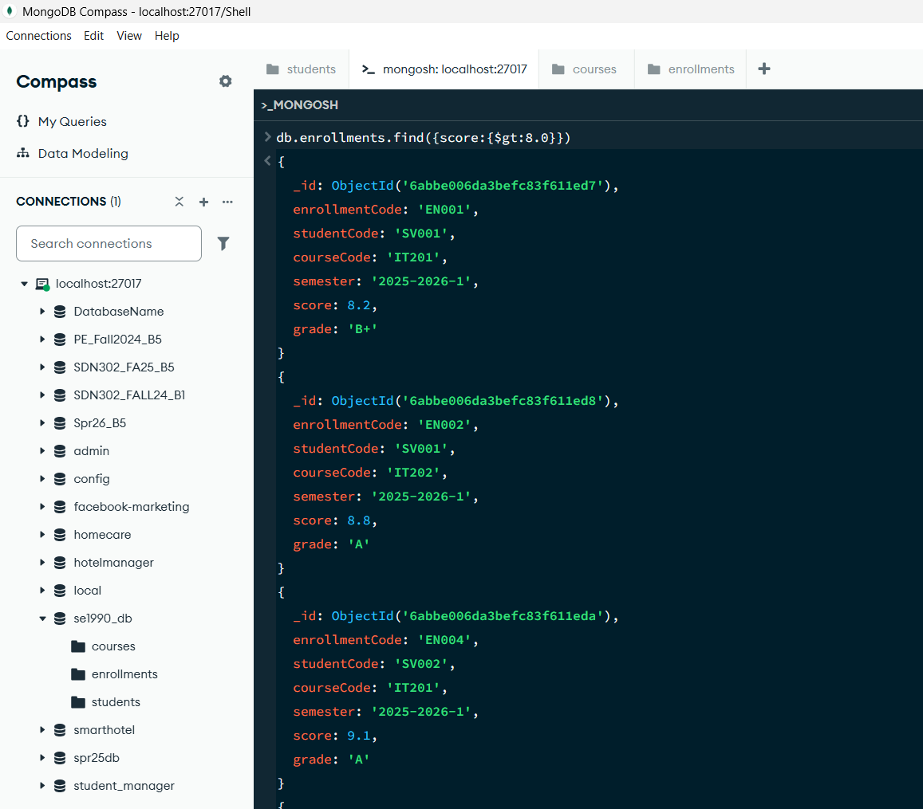
- Tìm các môn học mà sinh viên SV001 đã đăng ký.
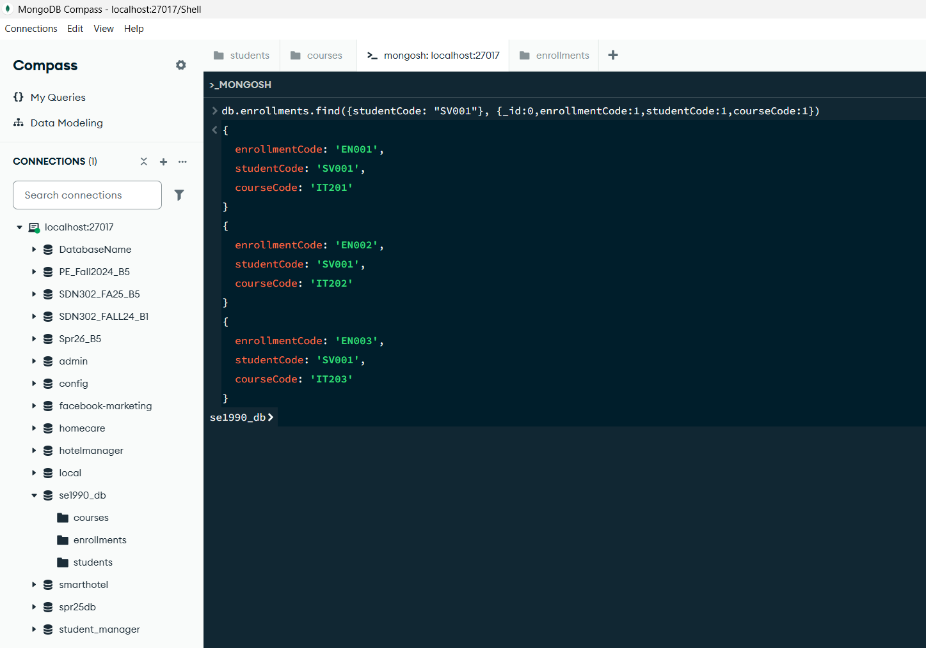
- Tìm các sinh viên đã đăng ký môn IT201.
